电厂室内煤堆存量无人机检测系统
开发与应用

第一阶段研究报告

甲方： 上海明华电力科技有限公司
乙方： 同济大学
撰写人： 董延超，沈润杰
日期： 2019年10月20日

目录
1 研究背景及研究内容 1
1.1 研究背景 1
1.2 本阶段研究内容 1
2 室内定位研究 1
2.1 室内定位系统概述 1
2.2 视觉标签布局 3
2.3 地图生成 4
2.4 定位精度 7
3 自主飞行控制研究 7
3.1 无人机控制系统模型 7
4 总结 9

1 研究背景及研究内容

1.1 研究背景
本项目研究目标是解决目前煤堆体积测量过程中存在的成本高、效率低、工作强度大、自动化程度低等主要问题。本项目根据燃料煤堆场半露天基础设施及煤堆成形分布的结构特点，探讨利用无人机控制及视觉智能感知技术进行煤堆体积及温度场快速测量的方法。通过研究无人机的定位、路径规划、飞控及防撞等技术，实现无人机对煤堆的全覆盖、高效率视觉扫描；通过研究视觉三维重建及体积计算技术，实现对煤堆存量的准确估计；通过融合可见光和热成像相机的数据，实现对煤堆温度场的测量，以确保火力发电厂对煤堆存量实现科学准确管理。

1.2 本阶段研究内容
1）高精度室内定位
研制开发出高精度室内定位，以便在复杂封闭煤场条件下可以基于无人机的自主飞行进行堆料测量。
2）无人机航迹规划与自主飞行控制
基于测量环境相关数据的智能航迹规划算法，实现无人机全自主飞行。

2 室内定位研究

2.1 室内定位系统概述
本项目vSLAM定位系统架构如图1所示，可以分解成多个模块并用多线程的方式运行，是一个完备的、实时可用的vSLAM系统。从图1中可以看出vSLAM系统由Tracking、Mapping和Loop Closing三个核心模块构成，分别负责相机定位、地图构建和闭环检测；另外当相机定位失败的时候，可以通过重定位模块（Relocalization）利用已有的地图和相机位置信息为相机确定新的初始位置；可视化模块通常为轻量化的图形表现软件，主要负责将vSLAM系统所建立的三维地图及相机位姿信息用图形的方式表现出来。
图 1 vSLAM系统架构图

本项目基于人工视觉标签和自然特征点进行精确室内定位。基于目标场地的空间参数设计视觉标签的详细布局，并将此信息作为先验知识输入给vSLAM的视觉地图构建系统。通过自然特征点的检测、追踪与匹配提高定位的鲁棒性并可以在视野中无标签的情况下实现定位，以防无人机飞出视觉标签范围。

2.2 视觉标签布局
为测试所提方案在室内定位的有效性，我们选择在空旷场地中，布置二维码视觉标签，保证每个二维码的尺度大小完全一致，且二维码之间等间距布置。场景中的二维码ID完全独立，设计图和实际布置图分别如图2（a）和图2（b），2所示。其中每个二维码的大小为0.73m，相邻二维码之间的距离为4m，整个实验区域面积为20m*20m。

（a）视觉标签布局设计图
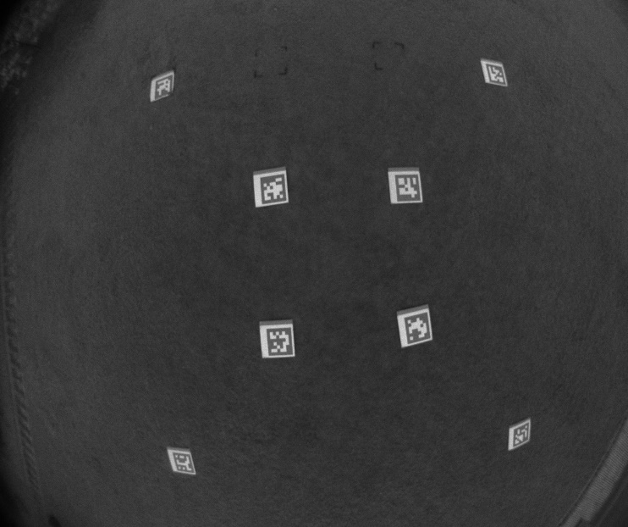
（b）真实场景视觉标签布局示意图
图2 ：二维码实际布置示意图

2.3 地图生成
本方案首先需要通过人工飞行的方式建立环境地图，所生成的地图如图3所示。其中正方形框代表二维码视觉标签，蓝色相机表示代表视觉定位产生的关键帧，点代表地图中的自然特征点。
表1 ：二维码标志位置测量值

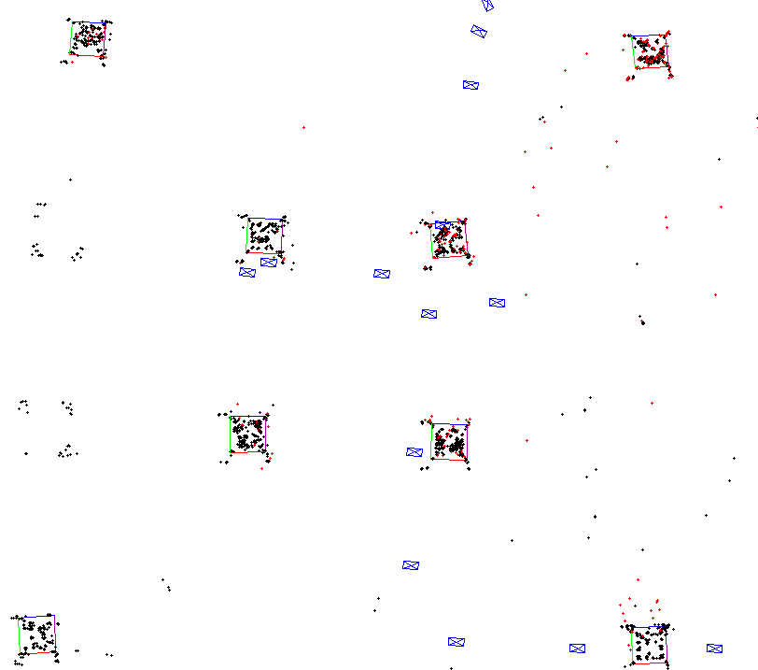
图3 ：视觉定位算法所生成的地图
根据图3生成的地图，可以获取每一个二维码的位置坐标，如表1所示。
针对所生成的地图可以通过以下两个指标进行精度评估，
1）指标1：任意两个二维码之间距离的测量值和理论值的误差；
2）指标2：所有二维码是否在同一个坐标平面。
表2为指标1二维码位置误差情况表，统计计算得到地图中二维码的建图误差为3.1%。

表2 ：二维码位置误差情况
针对指标2，绘制出每个二维码的在同一个坐标平面的误差情况，如图5所示，可以认定所有二维码基本都在同一水平面内，平均误差为0.18m。

图5 ：二维码视觉标签z方向数据

2.4 定位精度
当无人机进行自主飞行作业的时候可以基于上述所建立的视觉地图进行自身姿态的定位。我们以无人机自带GPS测距仪器为真值，用来计算视觉算法检测出来的位置误差。在X、Y、Z方向上的GPS真值曲线和本算法所计算出的位置曲线如图6所示，经过计算可得X、Y、Z三个方向到定位误差分别为0.22m、0.37m、0.107m。

图6 ：GPS和视觉算法测算XYZ示意图

3 自主飞行控制研究

3.1 无人机控制系统模型
本项目根据无人机作业需求及场地地图信息规划无人机的飞行路径。为实现无人机自主飞行本项目设计了一个位置控制器接收导航规划器发出的期望位置，根据期望位置与当前位置的偏差计算出到达期望位置所需的姿态。如图8所示，控制器采用串级PID控制器，将位置误差转换为姿态角。
图8. 无人机自主飞行控制器
无人机在自主飞行过程中能够产生实时的相对于真实世界坐标系的定位信息。图8为GPS和视觉算法产生的定位信息对比图。可以看出在直飞路线误差较小，在转弯区间，有一定的误差，还需要优化改进。
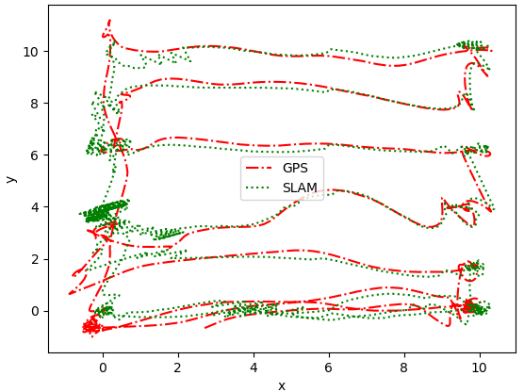
图8. 自主飞行轨迹图

4 三维重建体积测量

4.1 基于视觉的三维点云重建
利用三维重建的技术流程，可以通过输入二维图片序列的方式获取到场景中的三维稀疏点云或者稠密点云，以视觉的方式来表达场景中的信息。本项目通过无人机对煤场环境进行视频采集工作，将对采集到的连续视频帧进行采样以作为输入，通过三维重建算法获取场景的点云图像，采集到的图像数量为120张左右，每张图像的分辨率为3840*2140 ，其中部分图像集如图9所示。
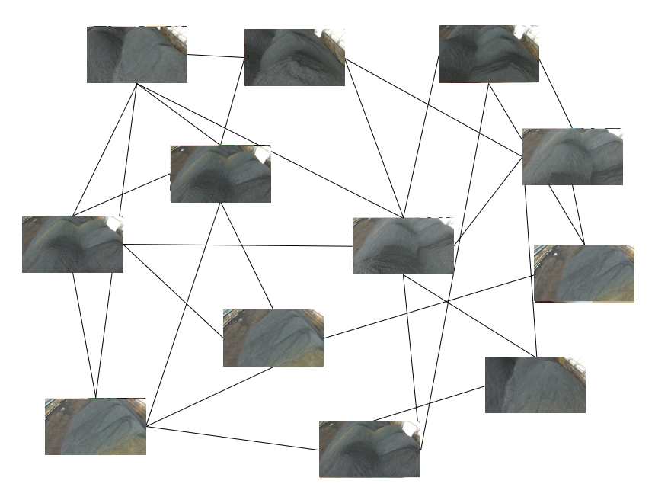
图9. 无人机采集视频帧序列

根据以上输入图像进行三维重建工作，其稀疏点云（点数为202038）和稠密点云（点数为10047969）结果分别如图10和图11所示。
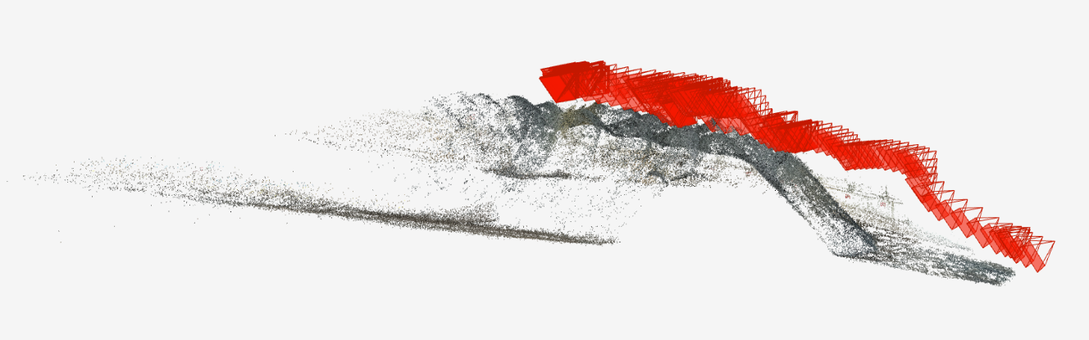
图10. 稀疏点云

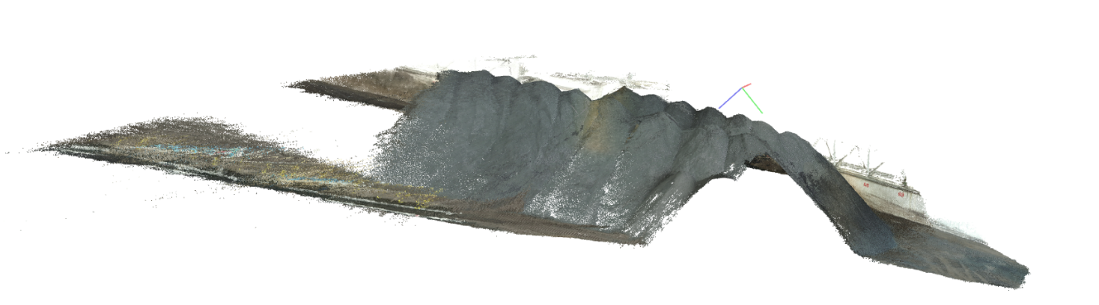
图11. 稠密点云
由上述点云结果可见，对于煤堆场景的三维重建的工作基本可以为后续的体积测量和温度测量服务。点云中主要存在部分区域点云缺失的问题，后续可以通过视觉算法进行进一步的填充，以保证整个场景的闭合。对于后续的体积测量工作，将结合Aruco二维码来实现，具体流程如图12所示。
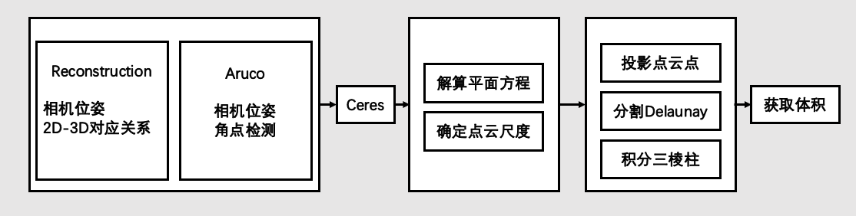
图12. 体积测算流程图

4.2 三维点云的尺度参数估计
由于是单目相机，无法获取特征点的深度信息，因此对于构建出的三维重建点云无绝对尺度的概念，本项目提出结合Aruco二维码的方式来获取场景的实际尺度。

4.3 三维点云水平面方程估计
在三维重建的过程中，由于点云坐标系都是以相机为参考坐标系，因此点云坐标系和真实世界坐标系无法对应，对于很多实际应用场景，都需要获取到该场景的实际水平面，来进行下一步的导航和定位。
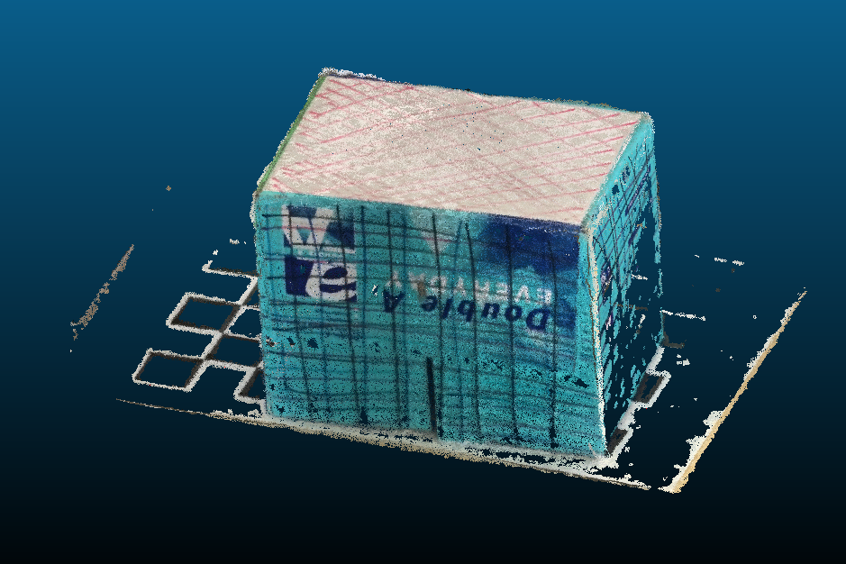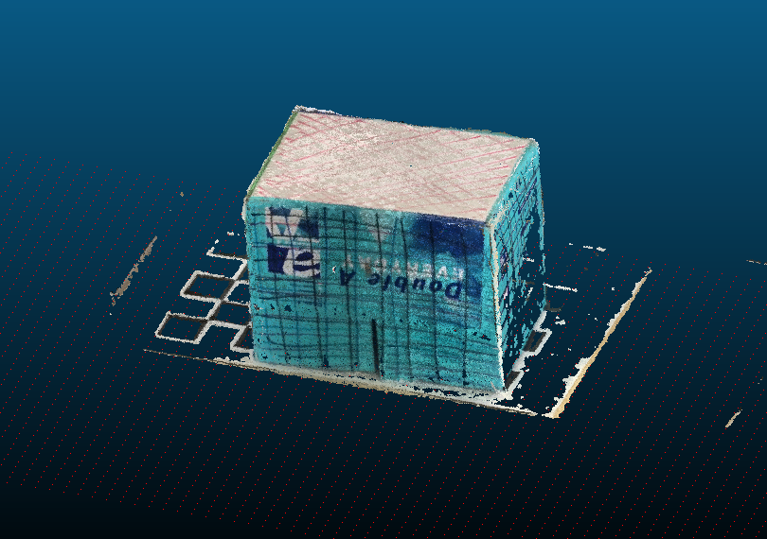

5 总结
本项目根据燃料煤堆场半露天基础设施及煤堆成形分布的结构特点，探讨利用无人机控制及视觉智能感知技术进行煤堆体积及温度场快速测量的方法。本阶段主要进行了高精度室内定位及无人机自主飞行控制的研究。本项目基于vSLAM技术通过融合视觉标签及自然特征点可以实现无人机室内高精度定位满足无人机自主飞行控制的需求。基于高精度视觉定位技术，本项目通过双闭环PID控制成功的实现了无人机沿着规划轨迹自主飞行。

